TRƯỜNG ĐẠI HỌC FPT ĐÀ NẴNG
BỘ MÔN KỸ THUẬT PHẦN MỀM
BÁO CÁO BÀI TẬP
ASSIGNMENT 2
Môn học: MSS301 – Microservices with Spring Boot
Đề tài: Quản lý đồng hồ (Watch Management) – Áp dụng Saga Pattern (Orchestration) để đảm bảo nhất quán dữ liệu giữa các microservice
Sinh viên thực hiện: | Phạm Thị Vân Thanh
Mã số sinh viên (MSSV): | SE192641
Lớp học phần: | SE19B04
Giảng viên hướng dẫn: | traltb@fe.edu.vn
Đường dẫn GitHub: | github.com/vtmoazz/MSS301_FA26_PhamThiVanThanh
Thời gian hoàn thành: | Tháng 11 / 2026
Đà Nẵng, tháng 11 năm 2026

MỤC LỤC
Nhấn chuột phải và chọn Update Field để cập nhật mục lục.

PHẦN 1: TỔNG QUAN KIẾN TRÚC HỆ THỐNG

1.1. Bài toán và kiến trúc tổng thể
Hệ thống quản lý đồng hồ gồm bốn ứng dụng Spring Boot độc lập. Mỗi service sở hữu một database riêng (database per service), vì vậy một thao tác nghiệp vụ như thêm đồng hồ phải ghi vào hai database khác nhau: bảng Watches ở DBWatch và bảng BrandWatches ở DBBrand. Không thể dùng một transaction ACID chung cho hai database, nên bài làm dùng Saga Pattern dạng Orchestration: MSWatch điều phối từng bước, mỗi bước là một local transaction, và khi có bước lỗi thì chạy các bước bù trừ (compensation) theo thứ tự ngược (LIFO).
- API Gateway (cổng 8080): điểm vào duy nhất. Kiểm tra JWT, xoá các header X-User-* do client tự gửi rồi gắn lại từ token, phân quyền theo vai trò, định tuyến tới các service và có circuit breaker kèm fallback.
- MSAccount (cổng 8081, DBAccount): đăng nhập, cấp access token và refresh token bằng jjwt, làm mới access token. Tài khoản bị khoá trả về 403.
- MSBrand (cổng 8082, DBBrand): participant của Saga. Cung cấp API công khai về thương hiệu và API nội bộ /internal/brands/{id}/watches để gán và bỏ gán đồng hồ. Hai API nội bộ này idempotent.
- MSWatch (cổng 8083, DBWatch): orchestrator của Saga. Quản lý đồng hồ, lưu trạng thái Saga (SagaStates) và nhật ký từng bước (SagaLogs), gọi MSBrand qua OpenFeign.
- SQL Server: một instance chứa ba database DBAccount, DBBrand, DBWatch. Service db-init tạo database khi chạy Docker Compose lần đầu.

1.2. Công nghệ và cổng dịch vụ
Microservice | Cổng (Port) | Hệ quản trị CSDL | Công nghệ & Thư viện
api-gateway | 8080 | Không có | Spring Cloud Gateway (WebFlux), jjwt, Resilience4j
ms-account | 8081 | SQL Server – DBAccount | Spring Boot 4.1.1, Spring Data JPA, jjwt, Validation
ms-brand | 8082 | SQL Server – DBBrand | Spring Boot 4.1.1, Spring Data JPA, springdoc
ms-watch | 8083 | SQL Server – DBWatch | Spring Boot 4.1.1, OpenFeign, Spring Data JPA, springdoc
sqlserver | 1433 | SQL Server 2022 (Azure SQL Edge trên máy ARM) | Docker image của Microsoft

Phiên bản chung: Java 21, Spring Boot 4.1.1, Spring Cloud 2025.1.3, Maven. Toàn bộ hệ thống chạy bằng Docker Compose với sáu container (bốn service, SQL Server và db-init).
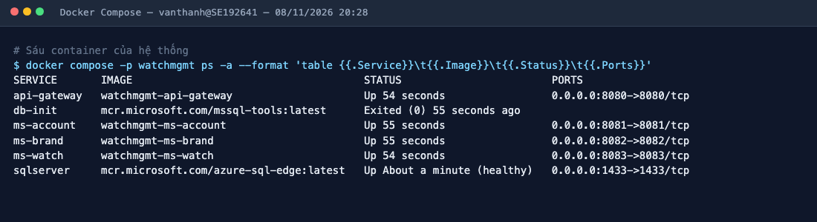
Hình 1: Sáu container của hệ thống sau khi chạy docker compose up

1.3. Thiết kế Saga
Ba luồng Saga, mỗi luồng gồm hai bước. Mỗi bước có một bước bù trừ tương ứng, và mọi bước bù trừ đều idempotent để có thể thử lại an toàn (tối đa 3 lần).
Saga | Bước 1 (bù trừ) | Bước 2 (bù trừ) | Ghi chú
CREATE_WATCH | CREATE_WATCH (DELETE_WATCH) | ASSIGN_BRAND (UNASSIGN_BRAND) | Lỗi ở bước 2 xoá đồng hồ vừa tạo
UPDATE_WATCH | UPDATE_WATCH (RESTORE_WATCH) | ASSIGN_BRAND (ASSIGN_BRAND_BACK) | Snapshot trước khi sửa để khôi phục
DELETE_WATCH | UNASSIGN_BRAND (ASSIGN_BRAND_BACK) | DELETE_WATCH – pivot | Qua pivot thì Saga phải hoàn tất

Trạng thái Saga: PENDING → EXECUTING → COMPLETED, hoặc EXECUTING → FAILED → COMPENSATING → COMPENSATED. Mỗi bước được ghi vào SagaLogs với số thứ tự, tên bước, pha (EXECUTE, COMPENSATE, FAULT), kết quả (SUCCESS, TRIGGERED, SKIPPED) và thời điểm. Bảng log được ghi trong transaction REQUIRES_NEW nên vẫn còn khi bước nghiệp vụ lỗi. Để kiểm thử, header X-Saga-Fail-After-Step giả lập lỗi sau một bước (chỉ bật khi biến SAGA_FAULT_INJECTION=true), và mã Saga được trả về trong header X-Saga-Id.

PHẦN 2: CHI TIẾT THỰC HIỆN TỪNG TÍNH NĂNG & TODO

F0. Khởi tạo dự án và cấu hình

TODO-0.1 → 0.3: Khởi tạo repository
Tạo thư mục Slot18/Assignment2/WatchManagement, file .gitignore bỏ qua target, .idea và .env, và file .env.example liệt kê các biến môi trường cần có (DB_HOST, DB_PORT, DB_PASSWORD, JWT_SECRET, JWT_EXPIRATION, REFRESH_EXPIRATION, SAGA_FAULT_INJECTION). File .env thật không được commit.
Commit Message: chore: initialize repository with gitignore and env template (bb93644)

TODO-1.1 → 1.5: Dựng khung bốn service
Mỗi service là một project Maven riêng dùng Spring Boot 4.1.1. MSWatch và Gateway thêm Spring Cloud 2025.1.3 (OpenFeign, Gateway WebFlux, Resilience4j).
Commit Message: build: scaffold account and brand services on Spring Boot 4.1.1 (5491eca)
Commit Message: build: scaffold watch service and gateway with Spring Cloud 2025.1.3 (c152f90)

TODO-2.1 → 2.2: Cấu hình datasource
Mỗi service kết nối tới database của mình qua biến môi trường, dùng PhysicalNamingStrategyStandardImpl để giữ nguyên tên bảng và cột (WatchID, BrandName...) như đề bài.
Commit Message: chore(config): configure SQL Server datasources and naming strategy (a0801d5)

F1. MSAccount – Đăng nhập và JWT

TODO-3.1: Entity StoreAccount và dữ liệu mẫu
Bảng StoreAccount có AccountID, Username, Password, Role (1 = quản trị, 2 = nhân viên, 3 = thành viên) và IsActive. Dữ liệu mẫu gồm adminsys, staff02, member01 (đang hoạt động) và staff01, member02 (đã khoá). Mật khẩu được mã hoá trước khi lưu.
Commit Message: feat(ms-account): add store account entity and seed data (9f6b569)

TODO-3.2 → 3.4: Cấp token, đăng nhập và làm mới token
Access token và refresh token đều ký HS256 bằng jjwt, có claim type để phân biệt. Access token chứa accountId, username và role. Gateway từ chối dùng refresh token để gọi API.
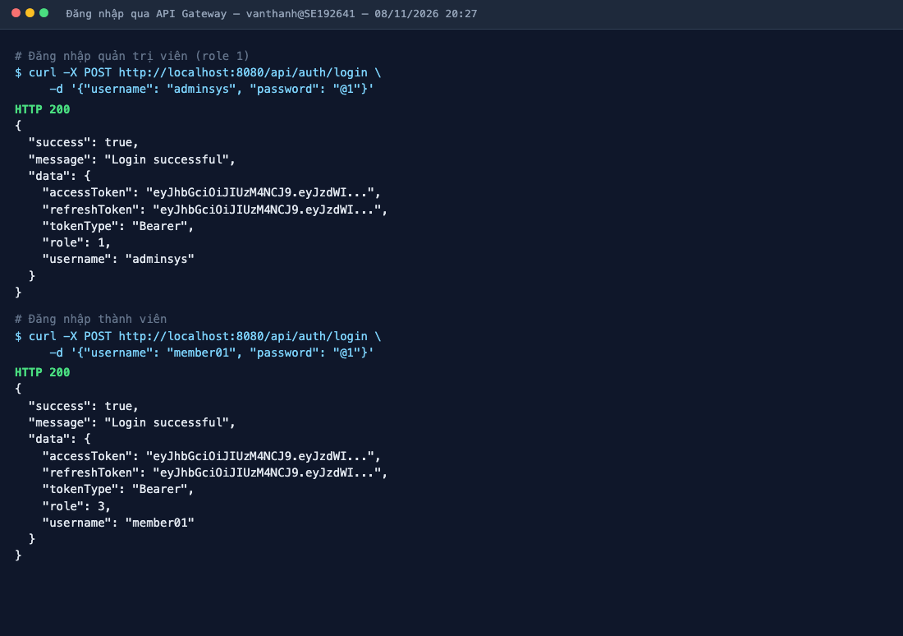
Hình 2: Đăng nhập quản trị viên và thành viên qua Gateway
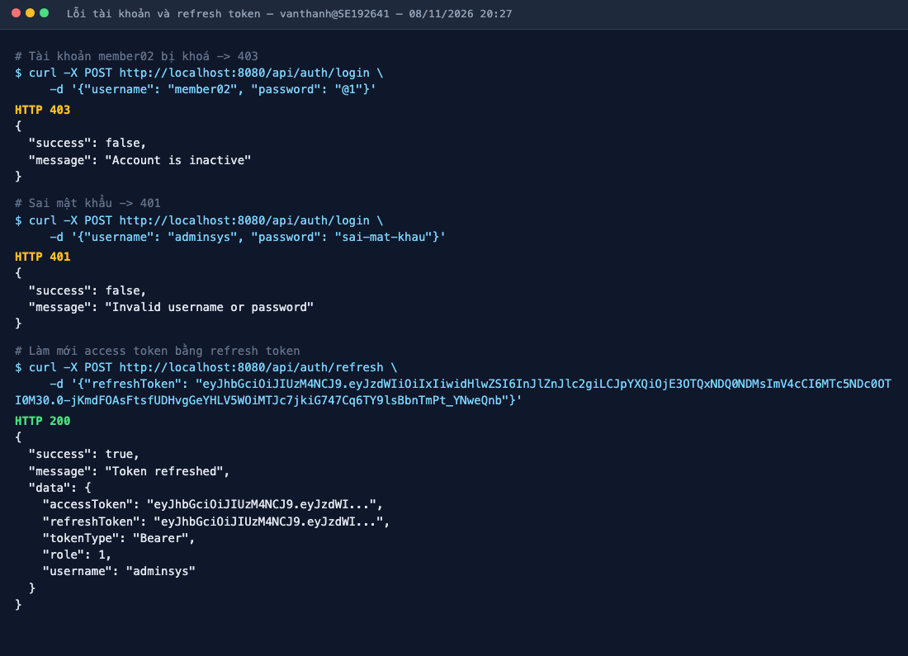
Hình 3: Tài khoản bị khoá (403), sai mật khẩu (401) và làm mới access token
Commit Message: feat(ms-account): issue access and refresh tokens with jjwt (5b3da77)
Commit Message: feat(ms-account): implement login and refresh endpoints (764060c)

F2. Thiết kế Saga

TODO-4.1: Tài liệu thiết kế Saga
Viết file docs/SAGA_DESIGN.md trước khi code: bảng participant, các bước và bước bù trừ của từng Saga, máy trạng thái và các quyết định thiết kế (chọn Orchestration, orchestrator không bọc @Transactional, bù trừ LIFO có retry, đặt bước xoá cứng làm pivot ở cuối, validate trước khi bắt đầu Saga).
Commit Message: docs: add saga design for watch create, update and delete (079fc3a)

F3. MSBrand – Participant của Saga

TODO-5.1, 5.6: Entity và dữ liệu mẫu
Bảng Brands và BrandWatches (BrandID, WatchID, khoá chính kép). Dữ liệu mẫu khớp với mười đồng hồ có sẵn ở DBWatch.
Commit Message: feat(ms-brand): add brand and brand-watch entities with seed data (3ac834e)

TODO-5.2 → 5.4: API nội bộ gán và bỏ gán idempotent
PUT /internal/brands/{brandId}/watches/{watchId} chuyển đồng hồ sang brand mới (xoá liên kết cũ nếu có). DELETE /internal/brands/watches/{watchId} bỏ liên kết. Gọi lại nhiều lần cho cùng kết quả, nên orchestrator có thể thử lại bước bù trừ. Brand không tồn tại trả về 404, khiến Saga chuyển sang bù trừ.
Commit Message: feat(ms-brand): expose idempotent internal assign and unassign API (410c0af)

TODO-5.5: API công khai về thương hiệu
GET /api/brands trả về danh sách kèm số đồng hồ, GET /api/brands/{id}/watches trả về danh sách WatchID. API này được dùng để chứng minh dữ liệu ở DBBrand thay đổi đúng theo Saga.
Commit Message: feat(ms-brand): add public brand endpoints with watch count (eb698ff)

F4. MSWatch – Orchestrator

TODO-6.16, 6.1, 6.17: Entity, Feign và cấu hình Saga
Bảng Watches và WatchCategories với mười đồng hồ mẫu. Feign client có connect timeout 2 giây và read timeout 5 giây để lỗi nhanh khi MSBrand tắt. Thuộc tính saga.compensation.max-attempts (mặc định 3) và saga.fault-injection.enabled điều khiển retry và giả lập lỗi.
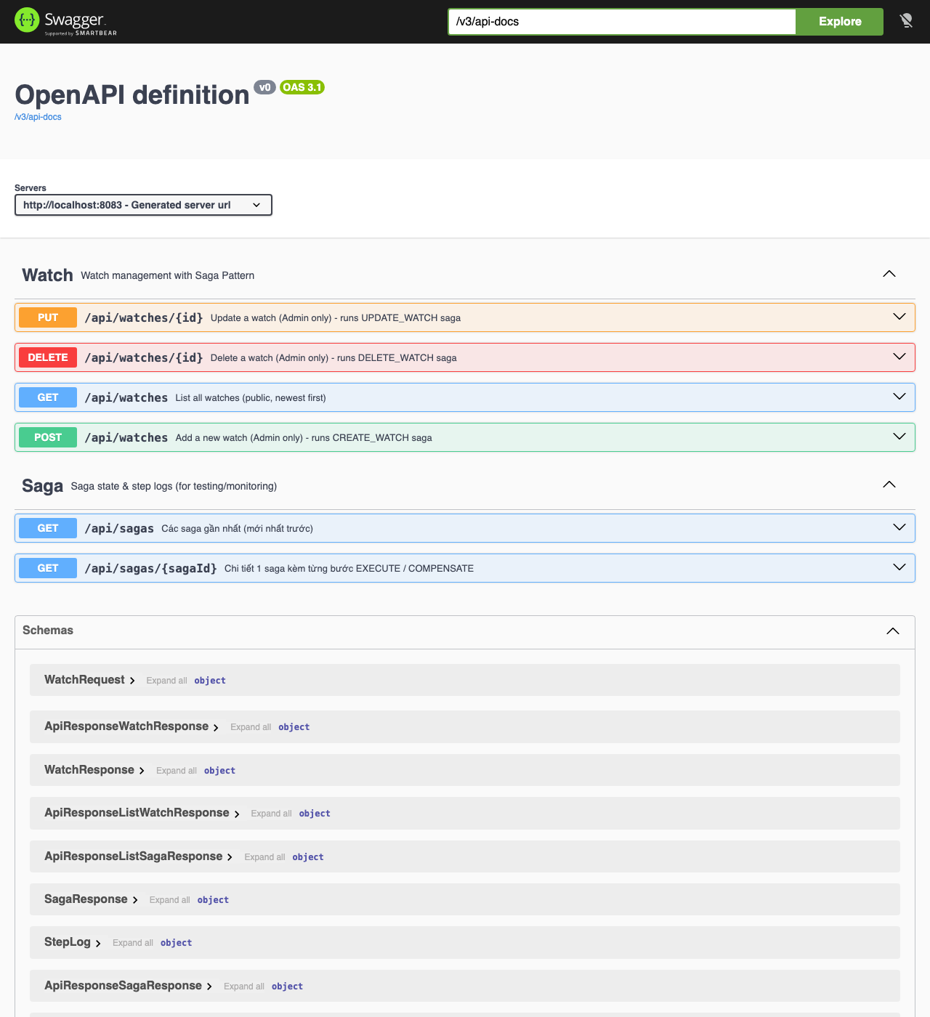
Hình 4: Swagger UI của MSWatch
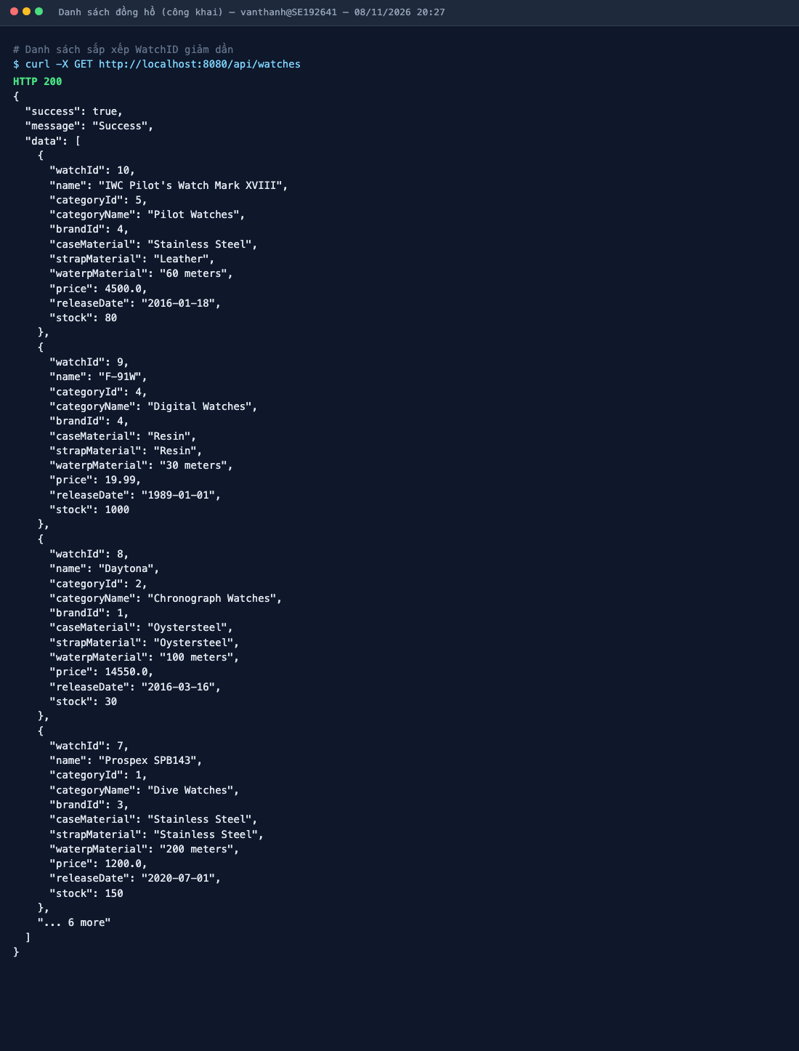
Hình 5: Danh sách đồng hồ công khai, sắp xếp WatchID giảm dần
Commit Message: feat(ms-watch): add watch and category entities with seed data (143d9fc)
Commit Message: build(ms-watch): configure feign timeouts and saga properties (f3ff956)

TODO-6.2 → 6.4: Lưu trạng thái và nhật ký Saga
SagaState lưu sagaId, loại Saga, watchId, trạng thái, bước hiện tại và lý do lỗi. SagaLog lưu từng bước. SagaTracker ghi trong transaction REQUIRES_NEW để log không bị rollback cùng bước lỗi.
Commit Message: feat(ms-watch): persist saga state and step logs (a26e642)

TODO-6.5, 6.6, 6.13: Local transaction và snapshot
WatchLocalService chứa các local transaction: tạo, sửa, xoá và khôi phục đồng hồ. Trước khi sửa, orchestrator chụp snapshot để bước RESTORE_WATCH đưa đồng hồ về đúng giá trị cũ. Hàm deleteIfExists giúp DELETE_WATCH idempotent.
Commit Message: feat(ms-watch): add local transactions and watch snapshot (0de7eb5)

TODO-6.7: Feign client gọi MSBrand
BrandServiceClient gọi hai API nội bộ của MSBrand. Lỗi 4xx/5xx từ MSBrand làm bước Saga thất bại.
Commit Message: feat(ms-watch): add feign client for brand internal API (71d6467)

TODO-6.8 → 6.12, 6.15: Orchestrator với bù trừ LIFO
WatchSagaOrchestrator chạy từng bước và đẩy bước bù trừ tương ứng vào một ngăn xếp. Khi một bước lỗi, Saga chuyển sang FAILED rồi COMPENSATING, lấy lần lượt các bước bù trừ ra khỏi ngăn xếp (bước sau cùng chạy trước) và thử lại tối đa ba lần. Bù trừ xong thì trạng thái là COMPENSATED. Với Saga xoá, DELETE_WATCH là pivot: lỗi giả lập sau pivot được ghi là SKIPPED và Saga vẫn COMPLETED.
Validate rẻ chạy trước khi tạo Saga: tên dài hơn 10 ký tự, giá từ 100 trở lên, ngày phát hành là hôm nay (UTC) và category phải tồn tại.
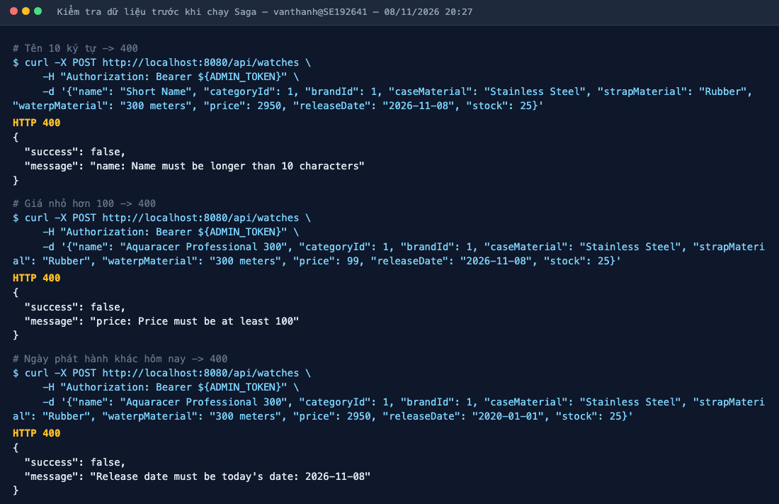
Hình 6: Dữ liệu sai bị chặn trước khi Saga bắt đầu
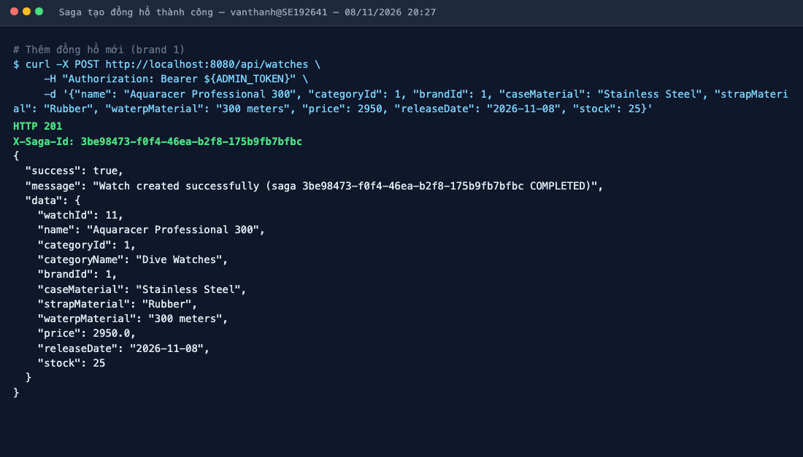
Hình 7: Saga tạo đồng hồ thành công
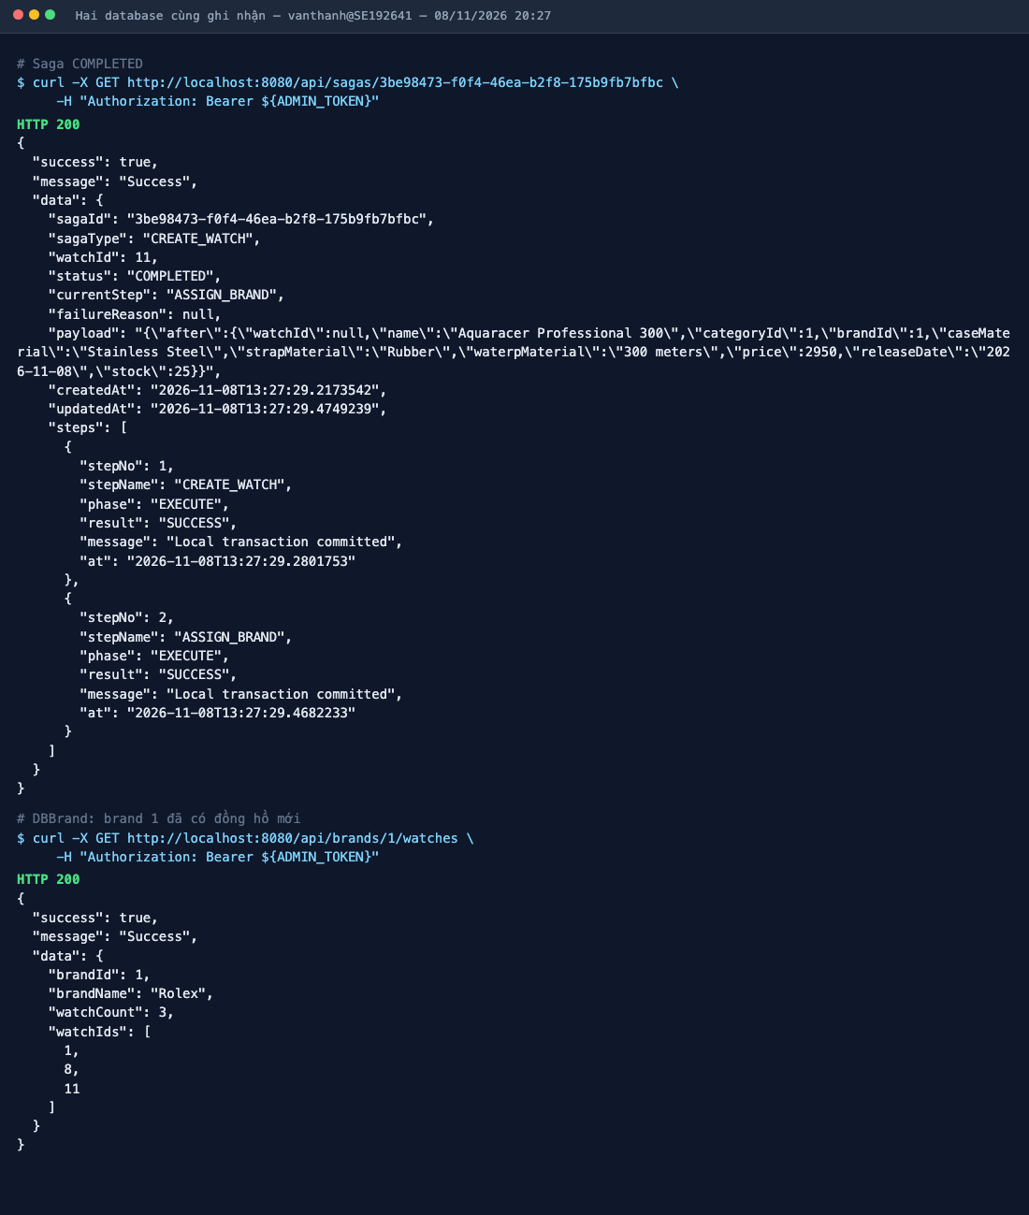
Hình 8: Saga COMPLETED và DBBrand đã ghi nhận đồng hồ mới
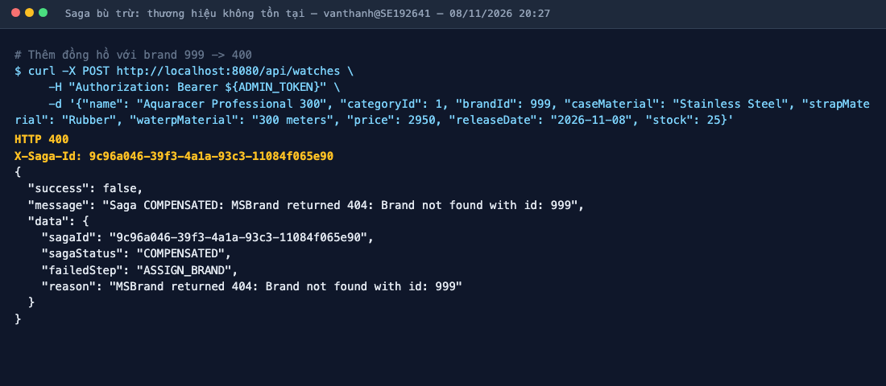
Hình 9: Thêm đồng hồ với brand 999 không tồn tại
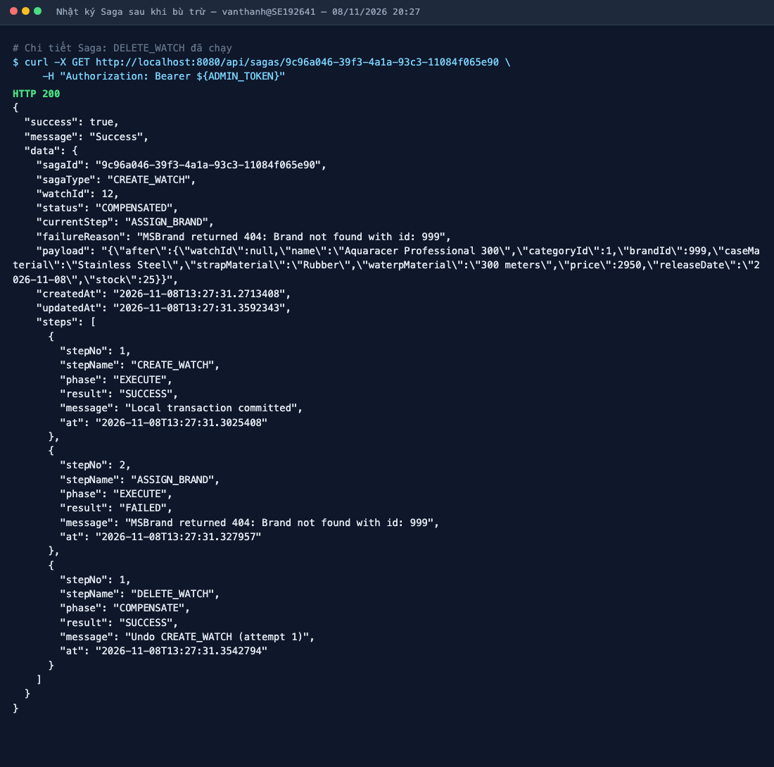
Hình 10: Nhật ký Saga: bước 2 lỗi, DELETE_WATCH bù trừ bước 1
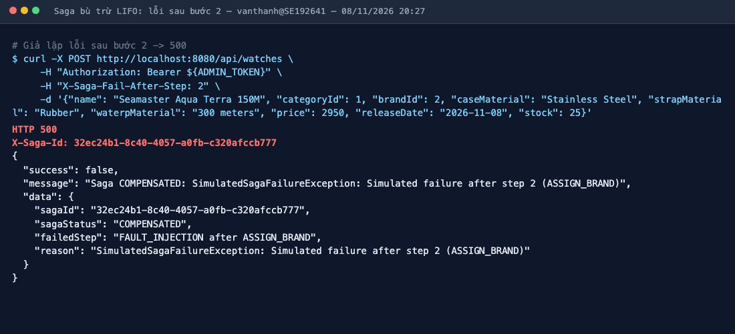
Hình 11: Giả lập lỗi sau bước 2 của Saga tạo
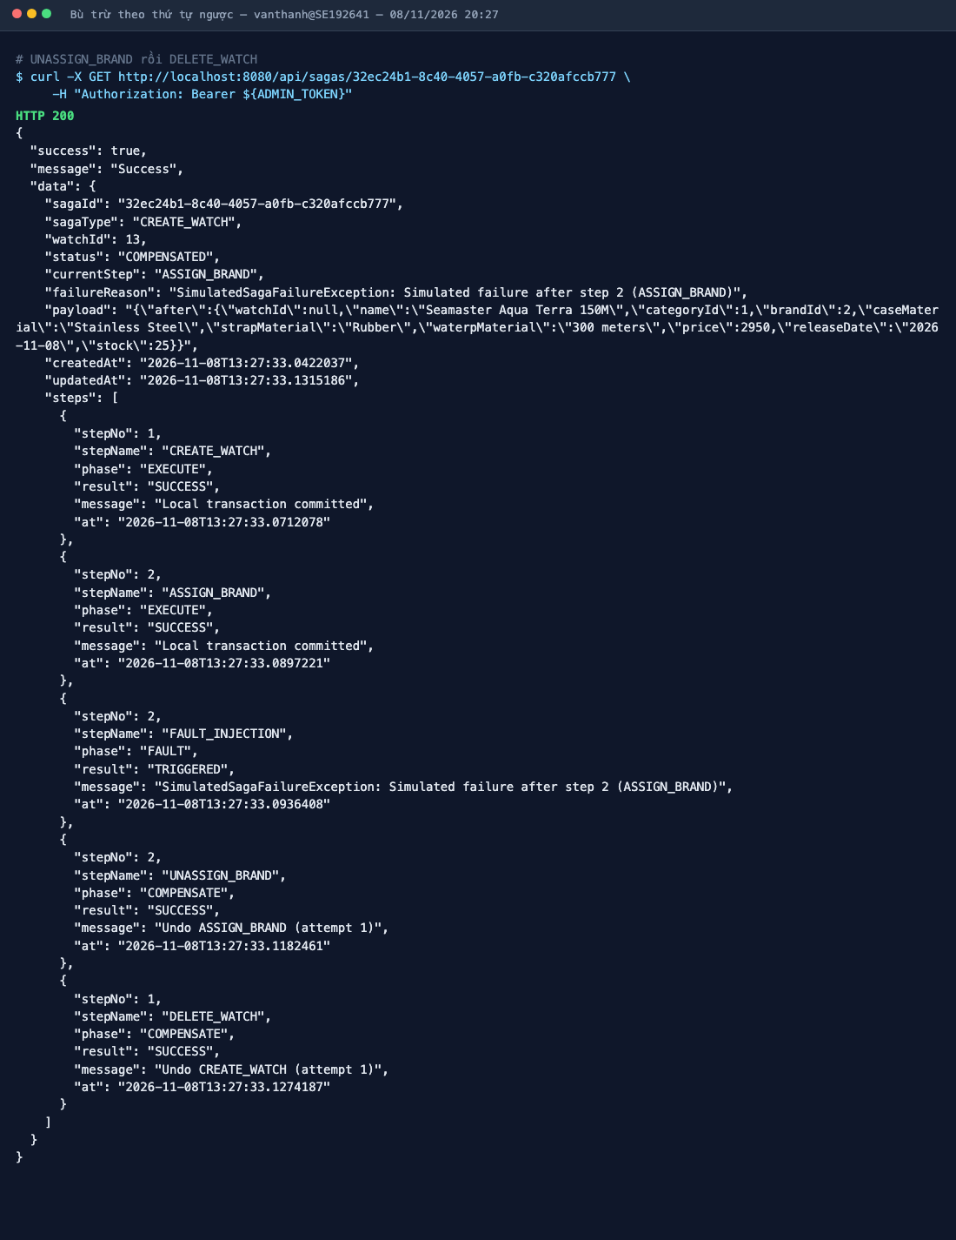
Hình 12: Bù trừ LIFO: UNASSIGN_BRAND chạy trước DELETE_WATCH
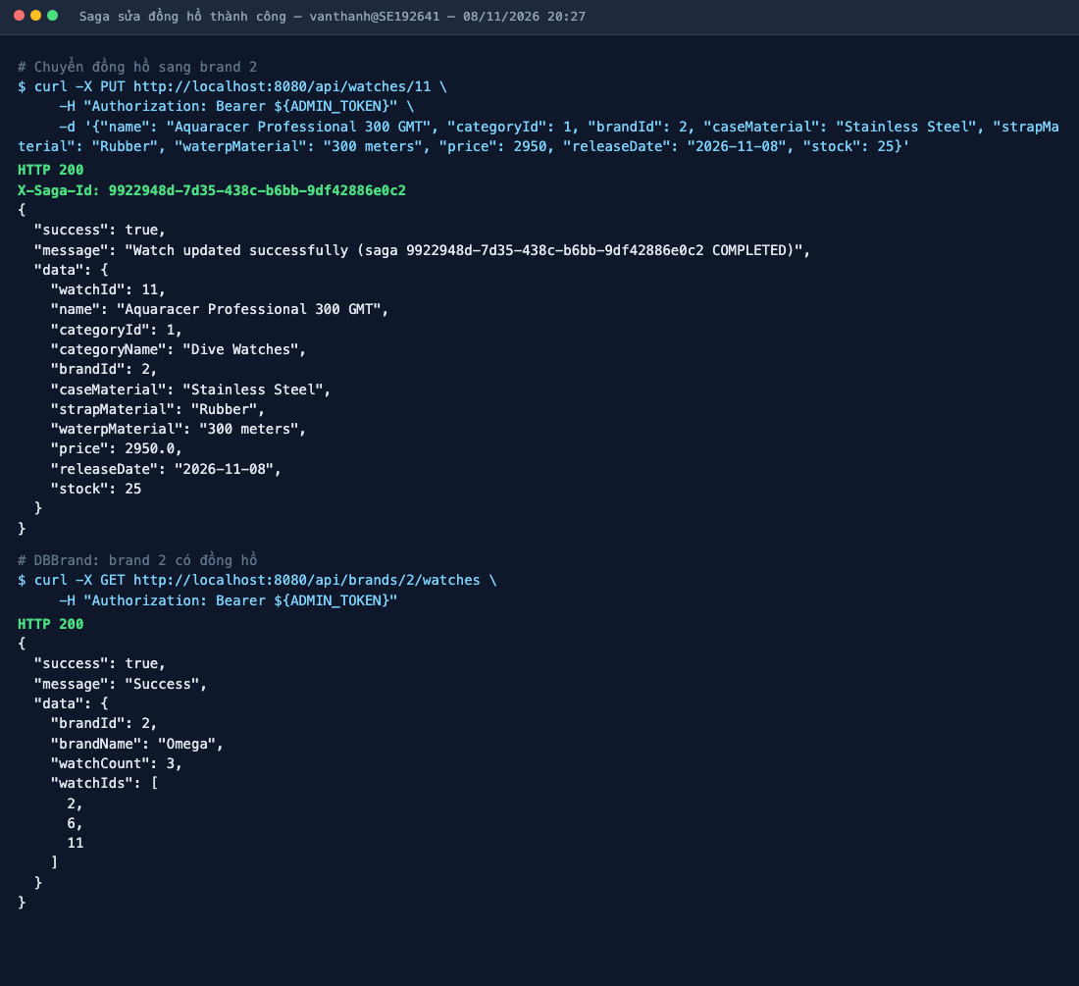
Hình 13: Saga sửa đồng hồ, chuyển sang brand 2
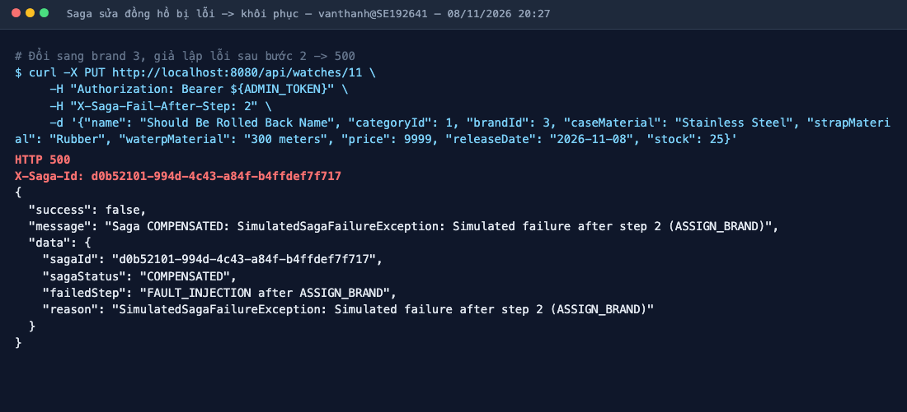
Hình 14: Saga sửa bị lỗi sau bước 2
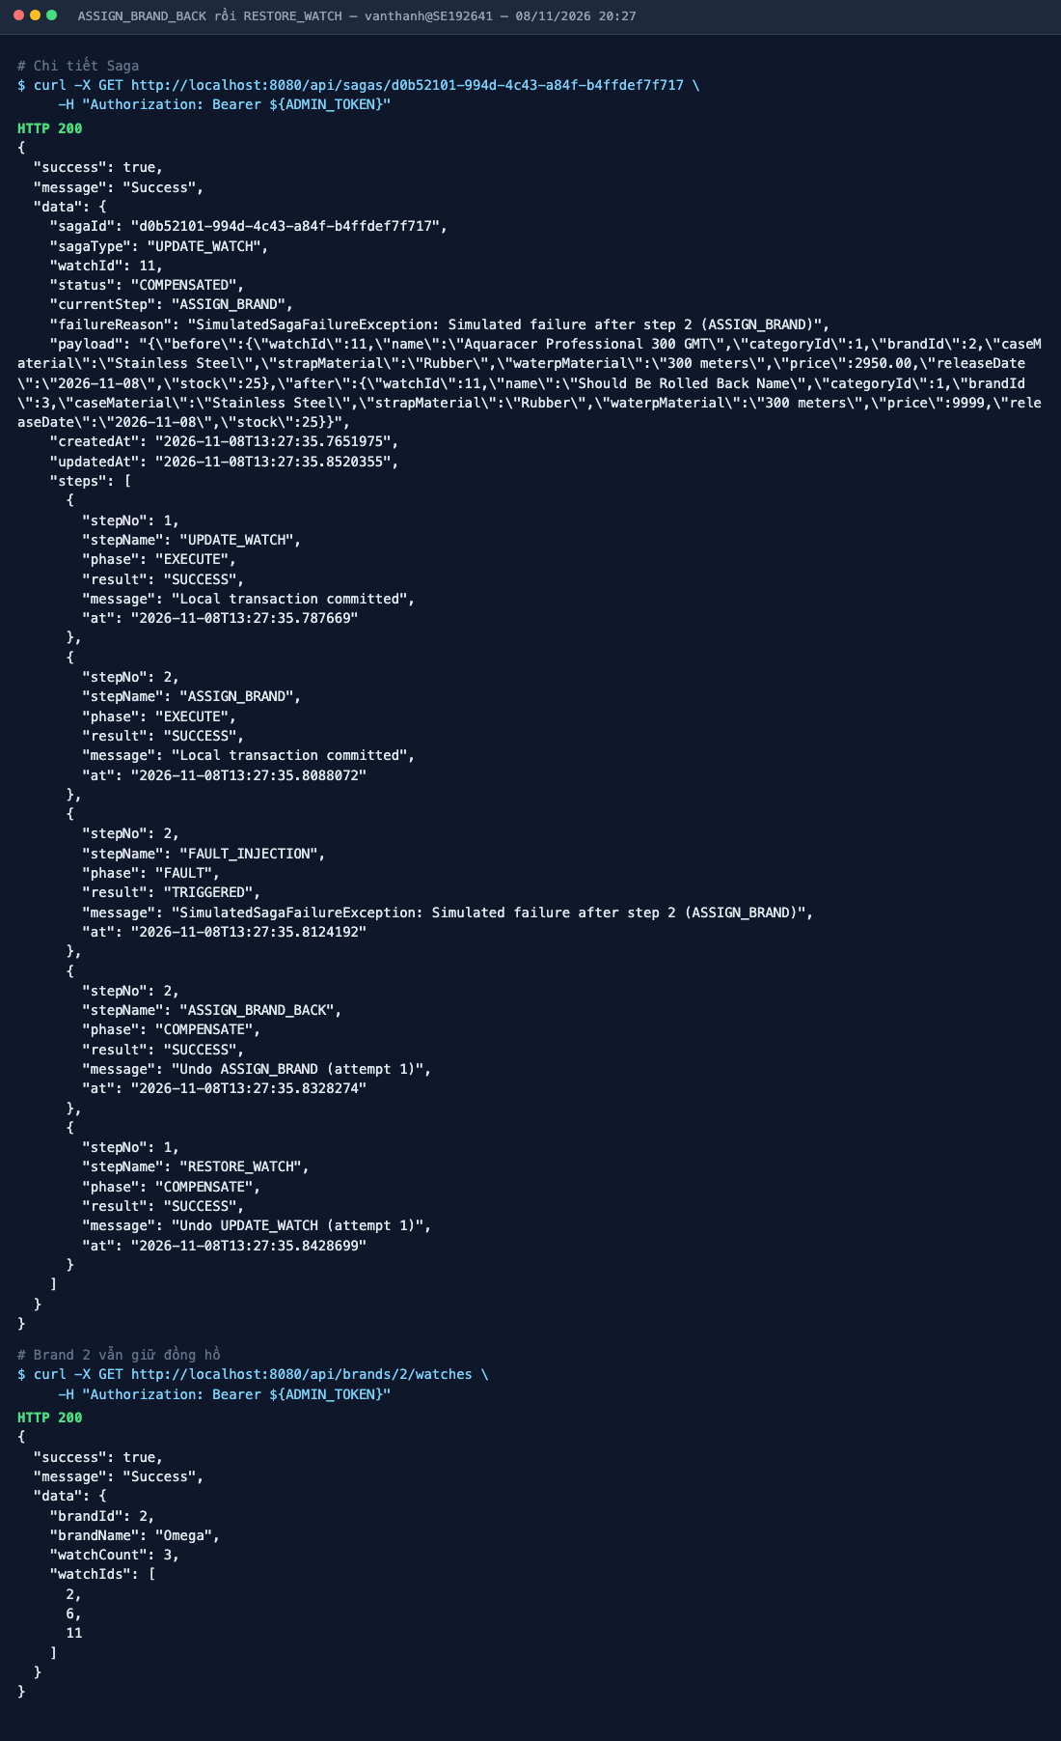
Hình 15: ASSIGN_BRAND_BACK rồi RESTORE_WATCH, brand 2 vẫn giữ đồng hồ
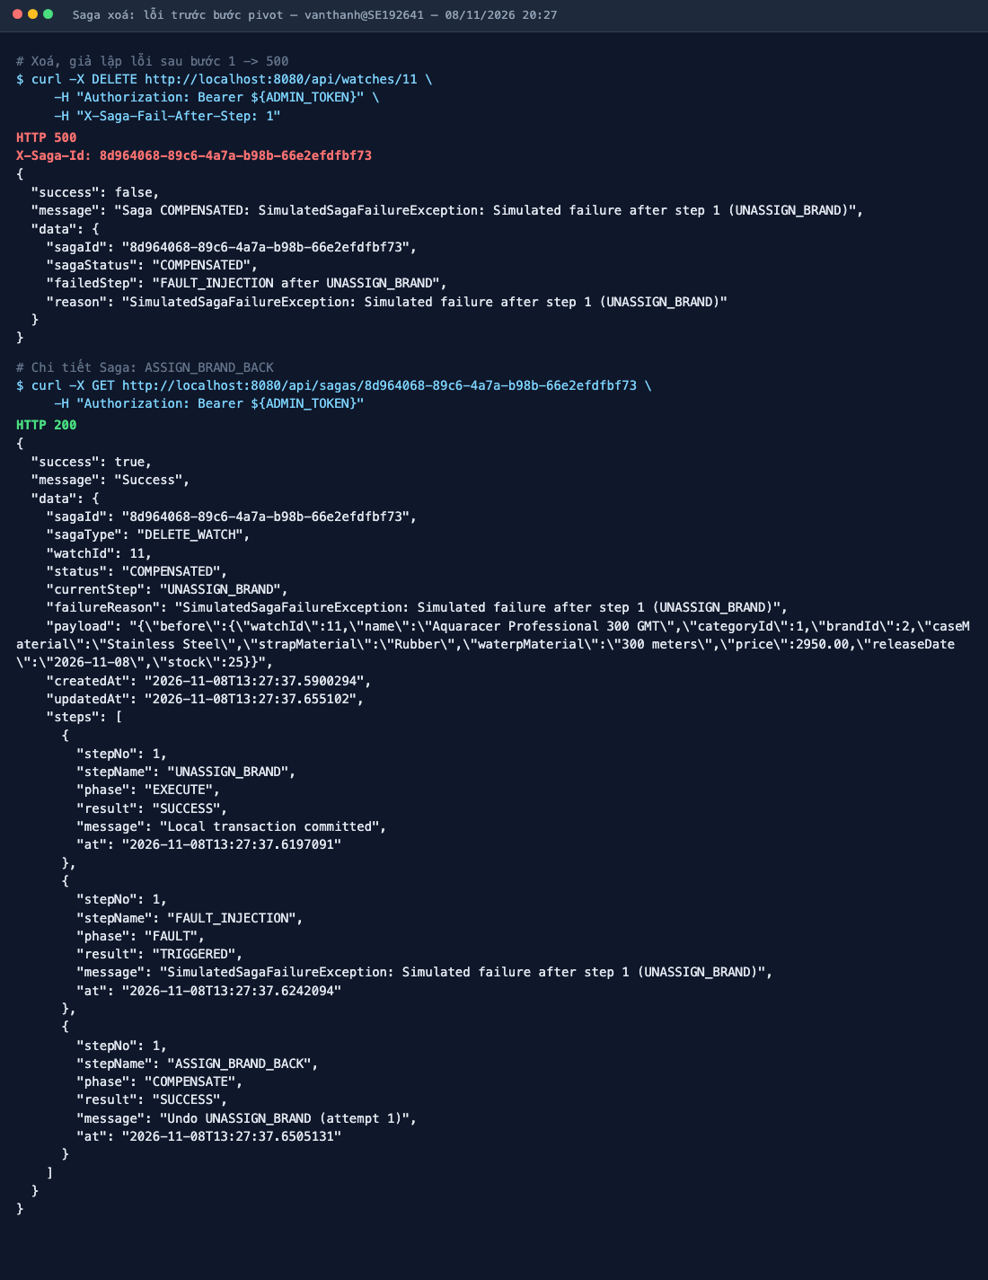
Hình 16: Saga xoá lỗi trước pivot: ASSIGN_BRAND_BACK khôi phục liên kết
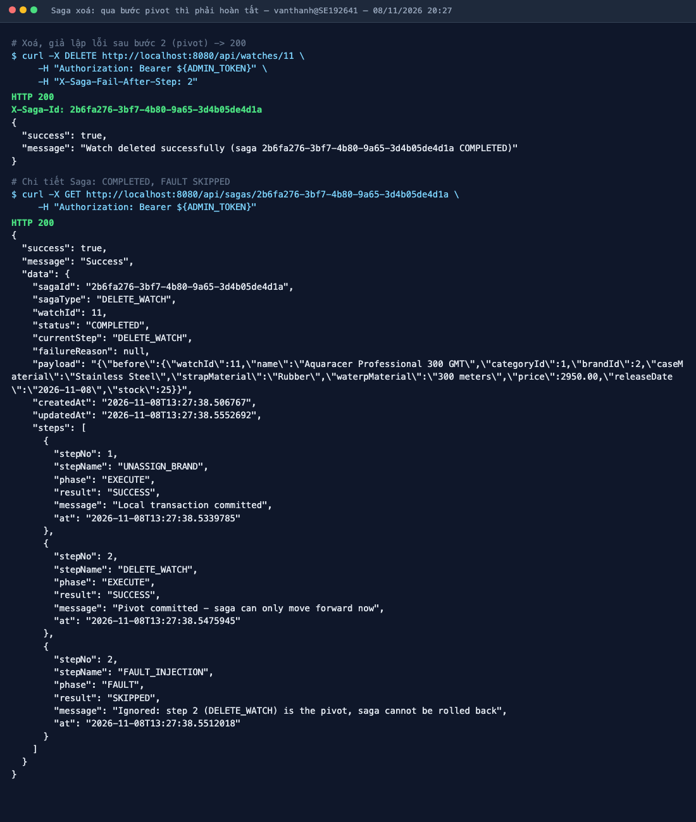
Hình 17: Saga xoá lỗi sau pivot: SKIPPED, Saga vẫn COMPLETED
Commit Message: feat(ms-watch): implement saga orchestrator with LIFO compensation (7a0006a)

TODO-6.13 → 6.15: API CRUD và giám sát Saga
WatchController cung cấp GET, POST, PUT, DELETE /api/watches và trả mã Saga qua header X-Saga-Id. SagaController cung cấp GET /api/sagas và GET /api/sagas/{id}, chỉ quản trị viên được xem.
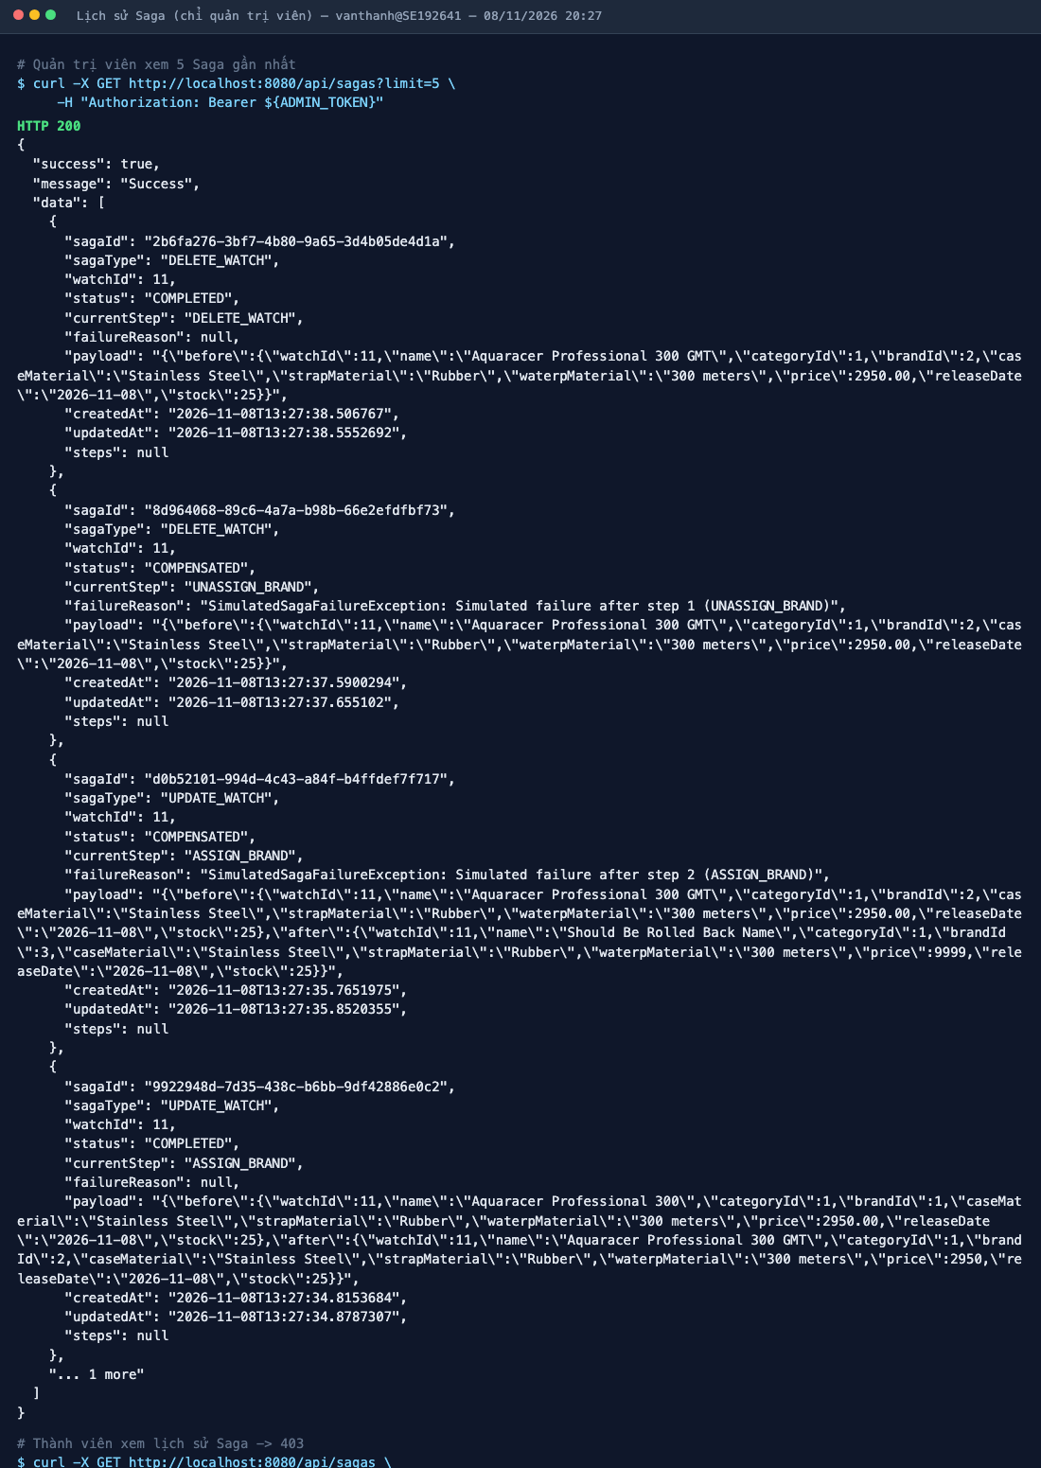
Hình 18: Quản trị viên xem lịch sử Saga, thành viên bị từ chối
Commit Message: feat(ms-watch): expose watch CRUD and saga monitoring API (c504a67)

F5. API Gateway

TODO-7.1, 7.2, 7.6: Định tuyến, circuit breaker và fallback
Gateway định tuyến /api/auth/** tới MSAccount, /api/brands/** tới MSBrand, /api/watches/** và /api/sagas/** tới MSWatch. Đường /internal/** không được mở ra ngoài. Mỗi route có circuit breaker; khi service không phản hồi, gateway trả về JSON 503 từ FallbackController.
Commit Message: feat(gateway): configure routes, circuit breakers and fallback (e159ac3)

TODO-7.3 → 7.5: Kiểm tra JWT và chống giả mạo header
JwtAuthFilter kiểm tra chữ ký, hạn và loại token, xoá mọi header X-User-* client gửi lên rồi gắn lại X-User-Id và X-User-Role từ token. MSWatch đọc X-User-Role và chỉ cho quản trị viên (role 1) thêm, sửa, xoá đồng hồ và xem lịch sử Saga. Vì gateway đã xoá header giả, thành viên không thể tự nhận role 1.
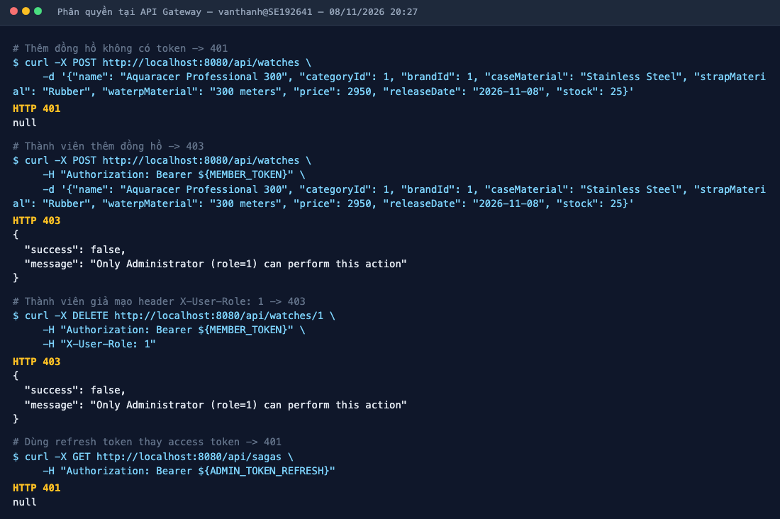
Hình 19: Không có token (401), thành viên (403), giả mạo header (403), dùng refresh token (401)
Commit Message: feat(gateway): verify jwt and strip client supplied user headers (5f83b93)

F6. Đóng gói Docker

TODO-10.1 → 10.3: Dockerfile, Compose và khởi tạo database
Mỗi service có Dockerfile hai giai đoạn (build bằng Maven, chạy bằng JRE 21). docker-compose.yml chạy SQL Server, db-init tạo ba database, rồi bốn service theo thứ tự healthcheck. Trên máy Apple Silicon, image SQL Server 2022 chỉ có bản amd64 và bị lỗi khi giả lập, nên em thêm docker-compose.arm64.yml dùng Azure SQL Edge (cùng engine SQL Server, có bản arm64). Các service kết nối JDBC không cần đổi gì.
Commit Message: build(docker): add multi-stage dockerfiles for all services (4804d1c)
Commit Message: build(docker): add compose stack with database initialization (dd45d7e)
Commit Message: build(docker): add apple silicon override using azure sql edge (ddaa6a6)

F7. Kiểm thử bằng Postman và Newman

TODO-9.1: Postman collection
Collection WatchManagement_Saga gồm 46 request chia chín thư mục: đăng nhập, bảo mật, validate, tạo thành công, brand không tồn tại, lỗi sau bước 2 (LIFO), sửa, xoá qua pivot và giám sát Saga. Mỗi kịch bản lỗi kiểm tra cả trạng thái Saga lẫn thứ tự các bước bù trừ trong nhật ký. Chạy bằng Newman: 46/46 request và 80/80 assertion đều đạt.
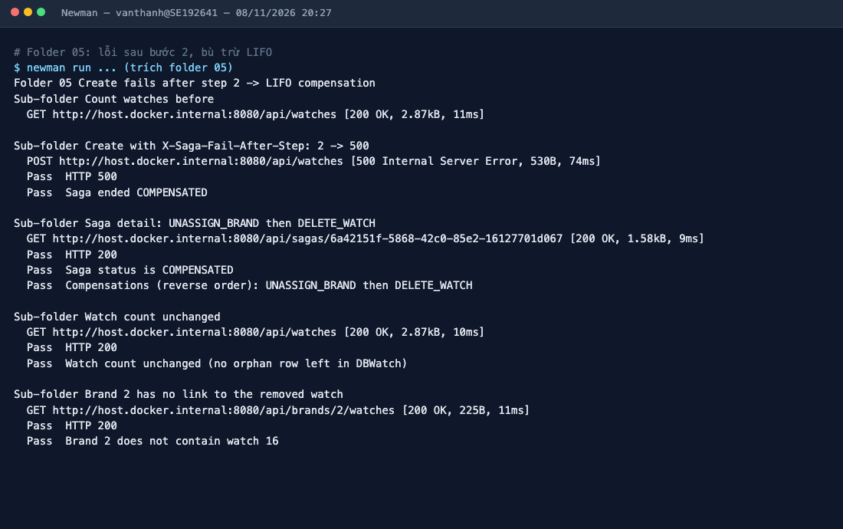
Hình 20: Newman: thư mục 05 kiểm tra thứ tự bù trừ LIFO
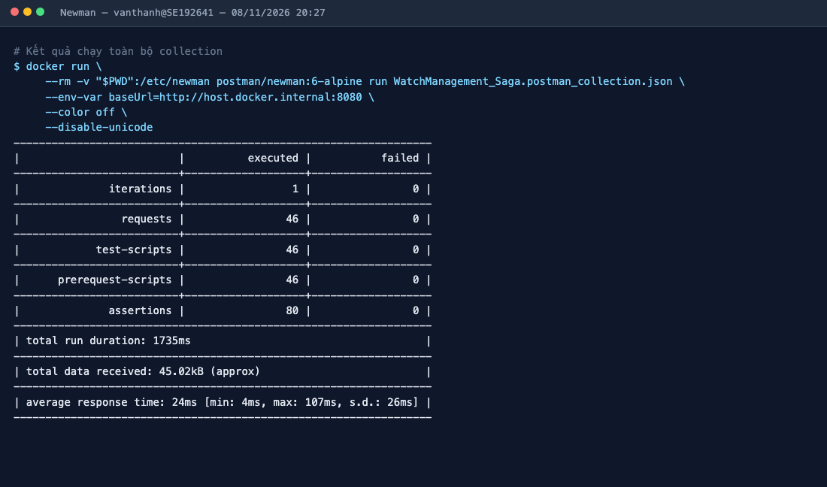
Hình 21: Newman: toàn bộ collection đạt
Commit Message: test(postman): add collection proving saga completion and compensation (f14dae5)

Lịch sử commit
Bài làm được commit theo từng mục nhỏ, mỗi nhóm tính năng nằm trên một nhánh riêng rồi merge vào main.
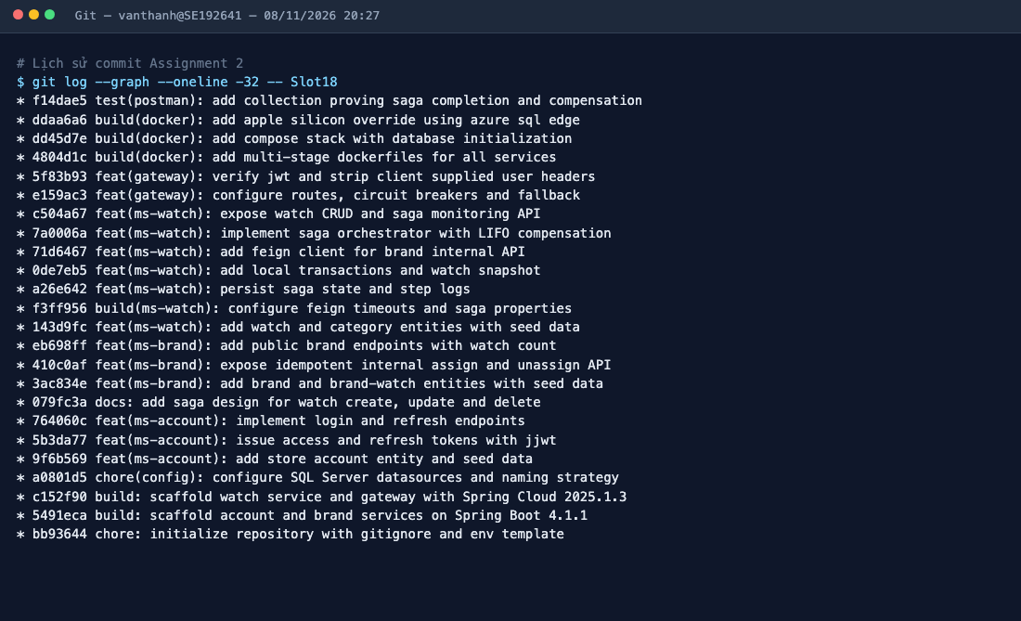
Hình 22: Lịch sử commit của Assignment 2

KẾT LUẬN
Bài làm hoàn thành hệ thống quản lý đồng hồ gồm bốn microservice, mỗi service một database. Saga Orchestration đảm bảo dữ liệu giữa DBWatch và DBBrand nhất quán sau mọi thao tác thêm, sửa, xoá: luồng thành công ghi đủ hai bên, luồng lỗi được bù trừ theo thứ tự ngược và để lại nhật ký từng bước để kiểm tra.
Điều em rút ra:
- Bước bù trừ phải idempotent, nếu không thì việc thử lại có thể làm hỏng dữ liệu thêm.
- Nhật ký Saga cần ghi trong transaction riêng, nếu không thì log mất cùng bước lỗi và không còn gì để điều tra.
- Bước không thể hoàn tác (xoá cứng) nên đặt cuối cùng làm pivot.
- Gateway phải xoá header định danh do client gửi, nếu không thì thành viên có thể tự nhận là quản trị viên.
Hướng phát triển: chuyển sang soft delete để Saga xoá cũng bù trừ được, thêm bộ quét Saga bị treo ở trạng thái COMPENSATING, và dùng message broker khi số service tăng lên.
Mã nguồn: https://github.com/vtmoazz/MSS301_FA26_PhamThiVanThanh/tree/main/Slot18/Assignment2/WatchManagement

